Verwaltung der Farben
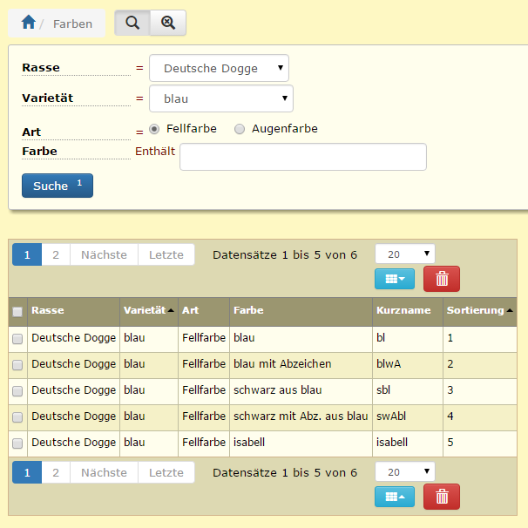
Die Verwaltung der Fell und Augenfarben befindet sich unter Administration → Tabellen → Farben.
Fellfarben lassen sich für Rassen und einzelne Varietäten individuell hinterlegen, ebenso die Augenfarben. Dadurch werden in den entsprechenden Auswahlfeldern nur Farben angezeigt, die für die gewählte Rasse bzw. Varietät auch tatsächlich vorkommen können, wodurch Eingabefehler verhindert werden.
Kommt eine Farbe innnerhalb einer Rasse bei mehreren Varietäten vor, so muss diese Farbe für jede Varietät separat angelegt werden.
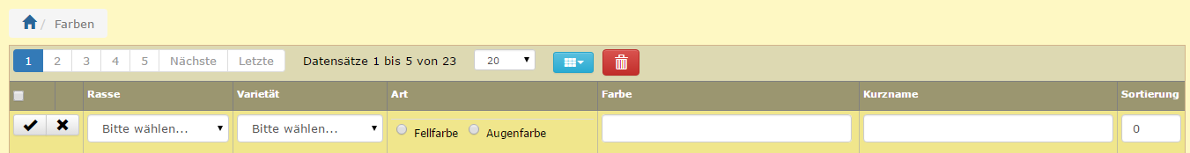
Beim anlegen von Farben sind die Rasse und die Varietät auszuwählen, weiterhin ob es sich um eine Fell oder Augenfarbe handelt. Der Name der Farbe wird einmal vollständig ausgeschrieben und einmal in einer Kurzform. Die Sortierung gibt an, in welcher Reihenfolge die Farben in den Auswahllisten angezeigt werden.

